《在线课堂》学习单
单元 | 数学1年级下册第5单元
课题 | 3.人民币的简单计算
温  故  知  新 | 1.填一填。  1元=（ ）角 60角=（ ）元 4角=（ ）分  8元=（ ）角 50分=（ ）角 80角=（ ）元
自  主  攀  登 | 2.做一做。  （1）1元2角=（ ）角 18角=（ ）元（ ）角  探究： 1元=（ ）角。  1元2角=1元+2角=（ ）角+2角=（ ）角。  18角=10角+8角=（ ）元+（ ）角=（ ）元（ ）角。  （2）3元6角=（ ）角 23分=（ ）角（ ）分  70角=（ ）元 15角=（ ）元（ ）  （1） 和 一共多少钱？
稳  中  有  升 | 3.算一算。  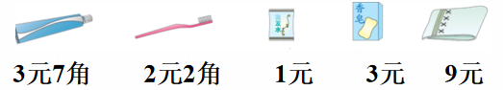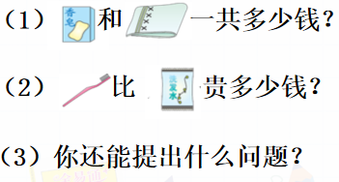
说句心里话
班级： 姓名：

